Автомобиль для перевозки сменных кузовов
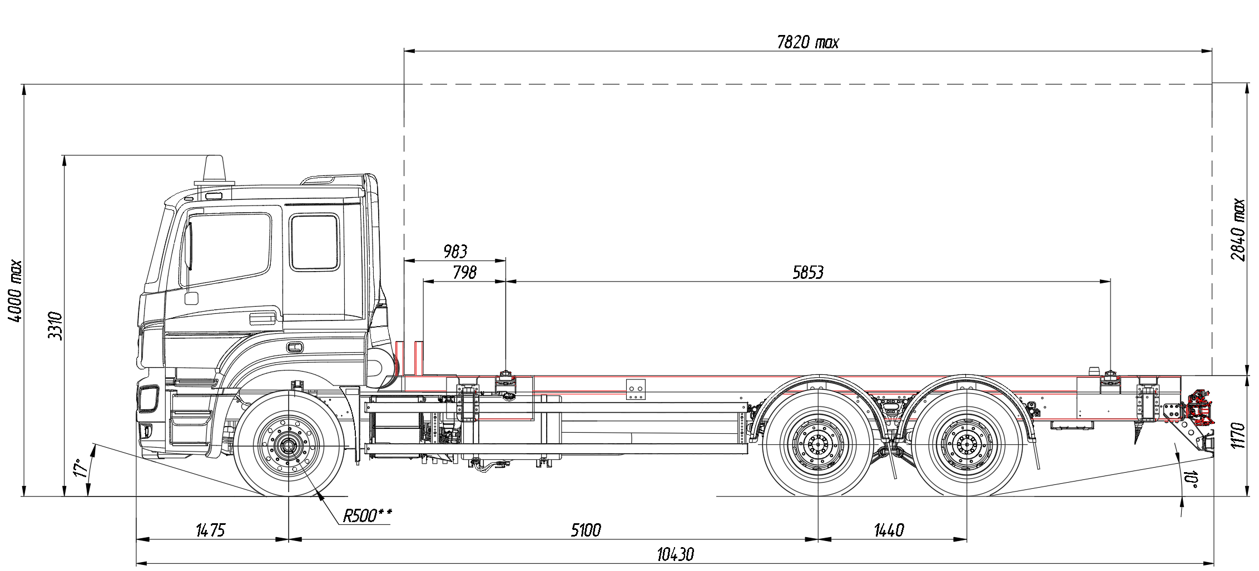

(сменный кузов с КМУ (КМУ назад))
Размеры для автомобиля снаряженной массы: - с шинами 315/80R22,5
ТЕХНИЧЕСКИЕ ХАРАКТЕРИСТИКИ
Колёсная формула | 6х4
Базовое шасси | КАМАЗ-65207-1002-87(S5)
Снаряженная масса автомобиля, кг  - на переднюю ось, кг  - на заднюю тележку, кг | 10180  5070  5110
Технически допустимая масса перевозимого груза, кг | 13600
Технически допустимая полная масса крана-манипулятора автомобильного, кг  - на переднюю ось, кг  - на заднюю тележку, кг | 23854  7000  16854
Технически допустимая полная масса буксируемого прицепа, кг | 18000
Технически допустимая полная масса автопоезда, кг | 41854
Габаритные размеры, мм:  Длина  Ширина  Высота | 10430  2550  3120
Стандарт сменного кузова | DIN EN 284 (С745, С782)
Двигатель (EURO-5) | Mercedes-Benz OM 457LA, V/3
Максимальная мощность двигателя, кВт (л. с.) | 295 (401)
Максимальная скорость, км/ч | 80

